Evidencia “DÍA 4 SEMANA 8” del 17/06:

1 - Añadir campos a las tablas creadas en el ejercicio de ayer, luego modificar el tipo de dato de algún campo, y finalmente eliminar un campo.

2 - Según lo visto en clase crear y realizar lo solicitado:

- Crear una base de datos con 2 tablas.

- Agregar dos nuevos campos a las tablas ya creadas.

- Cambiar el tipo de dato a un campo de la tabla.

- Eliminar un campo de cada tabla creada.

- Insertar datos en las tablas

1:

Add y change:

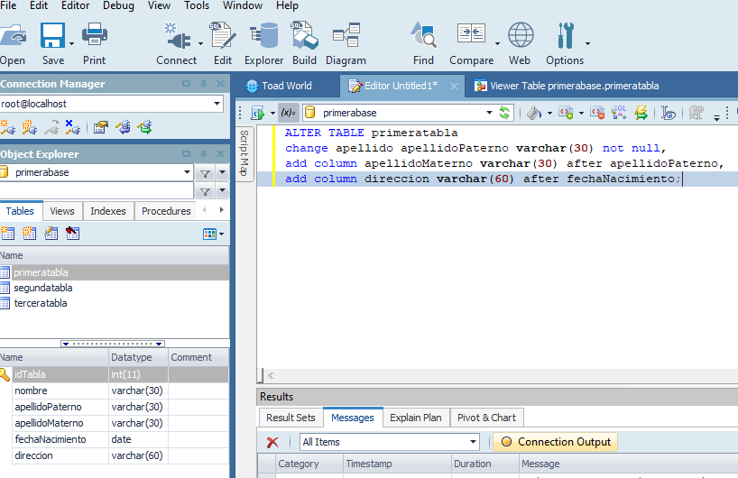

Modify:

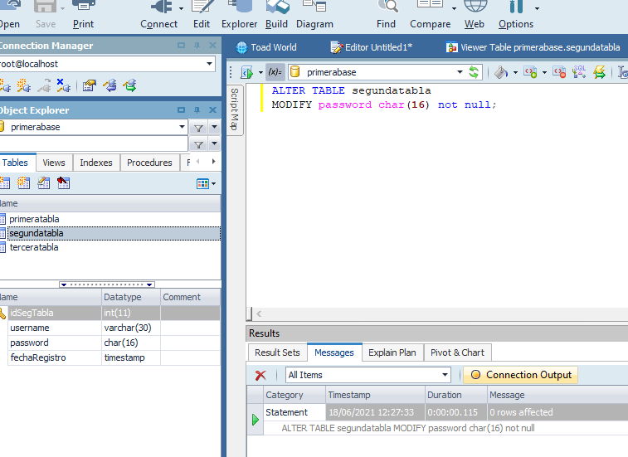

Drop:

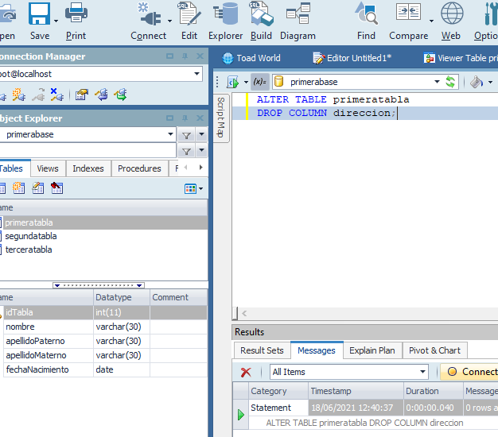

2:

Create Database y Create Table:

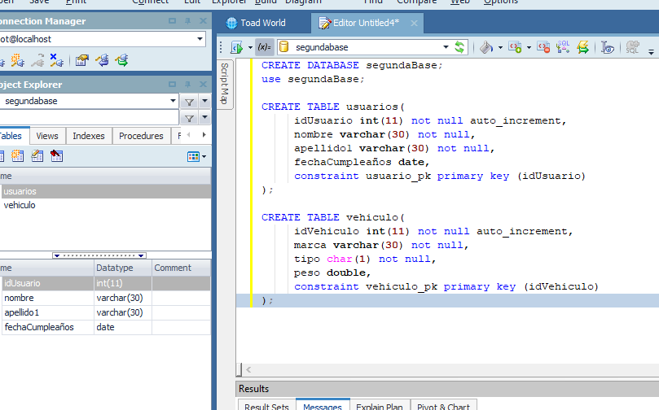

Add column:

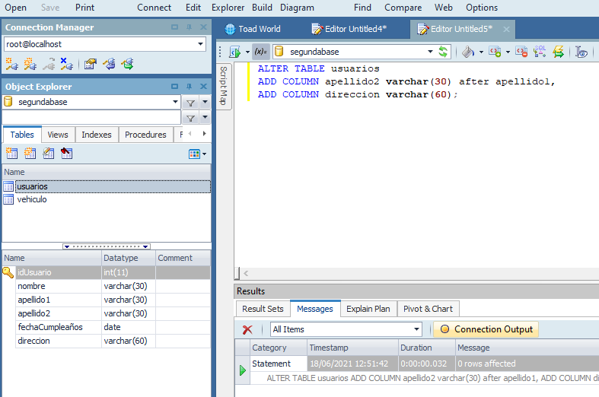

Modify:

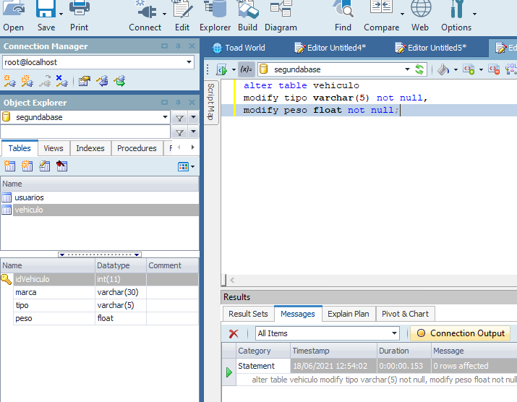

Drop column:

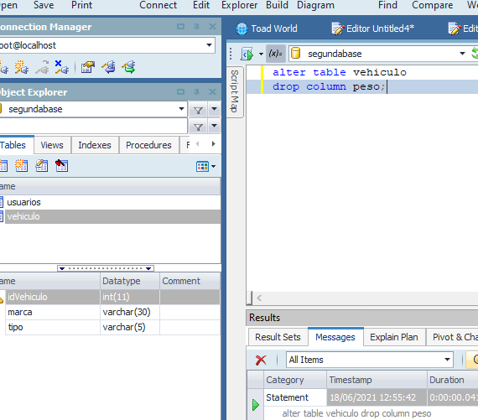

Insert:

